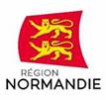 |  | 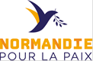
le 2 septembre 2021

Les jeunes de 15 à 25 ans du monde entier sont appelés à candidater pour devenir membres du jury International du Prix Liberté 2022

Organisé par la Région Normandie, le Prix Liberté récompense chaque année une personne ou une organisation engagée dans un combat en faveur de la liberté et de la paix dans le monde.

Du 1er septembre au 15 novembre 2021, les jeunes de 15-25 ans de toutes nationalités et de tous profils ont la possibilité de s’inscrire sur le site prixliberte.normandie.fr pour tenter de devenir membre du jury International du Prix Liberté 2022.

L’occasion pour tout un chacun de faire entendre ses convictions et de contribuer à agir pour un monde meilleur :
« J'ai souhaité participer à ce programme parce qu'un ami très cher, qui avait déjà été jury, me l'a recommandé. C’est un sujet qui me touche de près, étant donné que j’ai également dû me battre pour ma liberté. J’ai donc été incroyablement honorée d'être sélectionnée. » évoque Parwana Rezai, jeune néerlandaise d’origine afghane, membre du jury international du Prix Liberté 2021

« J’ai découvert le Prix Liberté en suivant le lien que nous avait adressé notre professeur d’anglais et la présentation qui en était faite : l’intérêt du projet avec des jeunes de nationalités différentes, m’a décidé à y participer... En France nous avons de la chance par rapport à d’autres pays, il faut avoir conscience de ce qui se passe ailleurs avant de se plaindre, je suis très reconnaissante d’avoir pu assister à ce vote, de connaître ce prix car je vais pouvoir en parler » témoigne Anouck Tiberti, jeune française, membre du jury international du Prix Liberté 2021.

Les jeunes qui ont candidaté pour faire partie du jury international 2021 sont issus de 27 pays sur 4 continents : Espagne, Royaume Uni, Italie, Allemagne, Pays-Bas, Ukraine, République Tchèque, Géorgie, Azerbaïdjan, Burkina Faso, Côte d’Ivoire, Maroc, Togo, Madagascar, Mali, Egypte, Jordanie, Cambodge, Inde, Etats-Unis, Canada, Argentine, Colombie, Mexique, Nicaragua, Uruguay, etc.

Le jury international constitué, rassemble pas moins de 17 nationalités : France, Allemagne, Espagne, Nicaragua, Côte d’Ivoire, Maroc, Italie, Pays-Bas, Canada, Argentine, Inde, Etats-Unis, Azerbaidjan, Ukraine, Niger, Mexique, Jordanie.

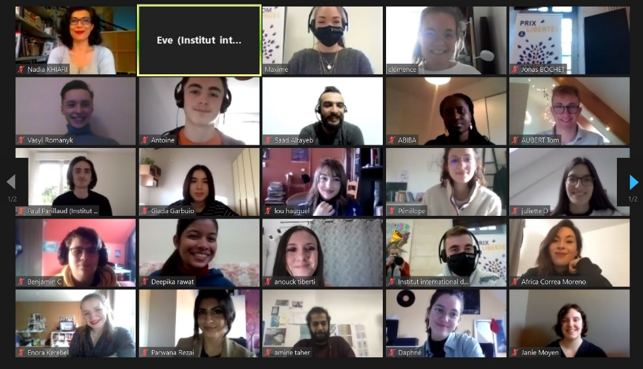
Visioconférence du jury international Prix Liberté 2021 avec Nadia Khiari, présidente du jury.

Un prix unique, impliquant des jeunes du monde entier

Ouvert à 24 jeunes internationaux, le jury aura alors l’opportunité de suivre et participer aux différentes étapes de cette quatrième édition, articulée autour de 3 grands temps forts :

- L’appel à proposition « Notre Prix Liberté 2022 », jusqu’au 10 janvier 2022, invite les 15-25 ans à présenter la personne ou l’organisation dont ils souhaitent faire connaître le combat pour la liberté.
- Durant les délibérations du jury international, la semaine du 7 février 2022, les 24 jeunes sélectionnés se réunissent pour étudier toutes les propositions reçues lors de l’étape « Notre Prix Liberté 2022 ». Ils déterminent collectivement (en présence du Président du Jury) les trois personnes ou organisations dont les combats pour la liberté, sont selon eux, les plus représentatifs.
- Enfin, avec le vote en ligne, du 15 mars au 25 avril 2022, les jeunes entre 15 et 25 ans sont une nouvelle fois mobilisés afin de désigner le ou la lauréat(e) du Prix Liberté 2022 parmi les trois finalistes choisis par le jury international.

Le ou la lauréat(e) recevra par la suite le Trophée Liberté, conçu et réalisé par des lycéens Normands, ainsi qu’un chèque de 25 000 euros pour lui permettre de poursuivre son combat, lors de la cérémonie de remise du Prix sur le Forum mondial Normandie pour la Paix 2022.

Co-organisé par la Région Normandie et l’Institut International des Droits de l’Homme et de la Paix, le Prix avait été remis en 2019 à Greta Thunberg pour son combat pour une justice climatique, à Loujain Al Hathloul en 2020 pour son combat en faveur des droits des femmes en Arabie Saoudite, et à Sonita Alizada en 2021 pour son combat contre le mariage forcé des jeunes filles en Afghanistan.

Pour en savoir plus : https://normandiepourlapaix.fr/prix-liberte
Appel à candidature : formulaire à remplir ici

Contact presse :
Région Normandie: Emmanuelle Tirilly, emmanuelle.tirilly@normandie.fr, 06 13 99 87 28

